LAPORAN
LOMBA OLIMPIADE PENELITIAN SISWA INDONESIA KABUPATEN BANJARNEGARA
TAHUN 2022

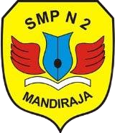

SMP NEGERI 2 MANDIRAJA
DINAS PENDIDIKAN KEPEMUDAAN DAN OLAHRAGA PEMERINTAH KABUPATEN BANJARNEGARA

2022

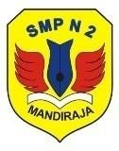

PEMERINTAH KABUPATEN BANJARNEGARA DINAS PENDIDIKAN, KEPEMUDAAN DAN OLAHRAGA
SMP NEGERI 2 MANDIRAJA
Jalan Purwasaba, Mandiraja 🕾 02865211029, Banjarnegara * 53473
website: smpn2mandiraja.sch.id email: smpn2mandiraja@gmail.com

LAPORAN
LOMBA OLIMPIADE PENELITIAN SISWA INDONESIA KABUPATEN BANJARNEGARA

TAHUN 2022

- Pendahuluan
Dalam rangka mewujudkan amanat Undang-Undang Nomor 20 Tahun 2003 tentang Sistem Pendidikan Nasional, Dinas Pendidikan Kepemudaan dan Olahraga Kabupaten Banjarnegara harus terus berupaya membina dan mengembangkan minat, bakat, dan prestasi peserta didik jenjang SMP melalui berbagai kegiatan kesiswaan.
Sasaran utama proses pembelajaran dan pendidikan adalah peserta didik yang harus dilibatkan dalam berbagai kegiatan intrakurikuler, kokurikuler dan ekstrakurikuler yang komprehensif dan terpadu sebagai pola pembinaan kesiswaan. Pola pembinaan tersebut harus dapat mendukung penyiapan generasi yang berkualitas yang dibentuk dengan landasan kompetensi intelektual, keterampilan, dan sikap yang mumpuni.
Dalam rangka mewujudkan capaian prestasi dalam berbagai bidang ilmu. Dinas Pendidikan, Kepemudaan dan Olahragamemandang banwa kegiatan lomba, olimpiade, dan festival harus dapat dijadikan sarana pembinaan dan pengembangan kompetensi peserta didik dalam penguasaan IPTEK. Upaya tersebut diperkaya dengan berbagai program yang dapat meningkatkan minat, bakat, dan kemampuan peserta didik dalam penelitian. Peserta didik diharapkan dapat menghasilkan inovasi dan solusi atas fenomena atau permasalahan di lingkungan masyarakat sekitar.
Agenda penting Dinas Pendidikan Kepemudaan dan Olahraga dalam rangka membangun manusia Indonesia yang berkarakter kreatif dan inovatif adalah Olimpiade Penelitian Siswa Indonesia (OPSI). OPSI berfokus pada upaya menumbuhkan karakter ilmiah melalui kegiatan olimpiade penelitian peserta didik dalam rangka mewujudkan kemerdekaan berpikir peserta didik.
Kegiatan tersebut diharapkan sebagai wadah pengembangan prestasi dan pembentukan kepribadian peserta didik yang mandiri dan tangguh. Kegiatan penelitian diharapkan juga dapat meningkatkan integritas, sikap bertanggung jawab, kepedulian

yang tinggi, kemampuan berpikir logis, analitis, kritis dan inovatif, kemampuan bekerjasama dalam kelompok, kepercayaan diri, serta keterampilan menyajikan gagasan ilmiah baik secara lisan melalui presentasi maupun tulis melalui karya ilmiah. Dengan demikian kegiatan ini dapat menumbuhkan karakter ilmiah melalui kegiatan olimpiade dalam rangka mengembangkan kemerdekaan berpikir siswa untuk belajar meneliti.

Dasar Kegiatan
  - Surat pemberitahuan Dinas Pendidikan Kepemudaan dan Olahraga Nomor 900/3812/Dikpora/2022 tentang OPSI Kabupaten Banjarnegara.
  - Program Kegiatan Kesiswaan SMP Negeri 2 Mandiraja Tahun 2022.

Maksud dan Tujuan Kegiatan
Lomba Olimpiade Penelitian Siswa Indonesia ini memiliki maksud dan tujuan, sebagai berikut.
  - Meningkatkan budaya meneliti di kalangan siswa.
  - Menjalin komunikasi antar siswa peneliti dari berbagai daerah.
  - Memotivasi siswa untuk berkreasi dan berinovasi dalam penelitian pada berbagai bidang ilmu sesuai dengan minat dan bakatnya.
  - Membangun integritas, gigih, sikap tanggung jawab, peduli terhadap lingkungan, mandiri dan percaya diri.
  - Meningkatkan kemampuan berpikir logis dan analitis, bekerjasama dalam kelompok, serta terampil menyajikan gagasan ilmiah baik secara lisan melalui presentasi tertulis maupun melalui karya ilmiah.
  - Menyosialisasikan dan terapresiasinya hasil penelitian siswa kepada masyarakat dan dunia usaha/industri.

Hasil Kegiatan
Berdasarkan kegiatan lomba Olimpiade Penelitian Siswa Indonesia diperoleh hasil yaitu SMP Negeri 2 Mandiraja mendapat Juara 3 tingkat Kabupaten.

Ruang Lingkup Olimpiade Penelitian Siswa Indonesia Tahun 2022
Ruang lingkup Olimpiade Penelitian Siswa Indonesia Kabupaten Banjarnegara Tahun 2022 terdiri dari 3 kategori bidang ilmu yaitu

  - Ilmu Pengetahuan Sosial, Kemanusiaan dan Budaya
Bidang ini berkaitan dengan studi tentang masyarakat yaitu cara orang berperilaku dan mempengaruhi dunia di sekitar, tentang kebajikan dan cinta kasih manusia terhadap sesama, serta tentang kegiatan atau produk manusia yang melibatkan imajinasi kreatif dalam mengungkapkan nilai-nilai, akal budi dan karya manusia.
  - Ilmu Pengetahuan Alam dan Lingkungan
Bidang ini berkaitan dengan pemahaman manusia secara sistematis terhadap gejala alam dalam bentuk konsep, prinsip, dan hukum yang teruji kebenarannya melalui suatu metode ilmiah. Termasuk dalam gejala alam adalah lingkungan yaitu segala sesuatu berupa proses atau peristiwa di sekitar yang bersifat biotik maupun abiotik.
  - Ilmu Pengetahuan Teknik dan Rekayasa
Bidang ini adalah tentang rancangan yaitu pemikiran dan upaya membuat sesuatu untuk kepentingan manusia. Perwujudannya berupa produk teknologi.

Pelaksanaan Kegiatan
Jadwal pelaksanaan Olimpiade Penelitian Siswa Indonesia SMP Kabupaten Banjarnegara Tahun 2022 adalah sebagai berikut.
No | Agenda | Jadwal | Kegiatan
1 | Sosialisasi OPSI | 19 Maret 2022 | Sosialisasi OPSI
2 | Pendaftaran | 17 Mei – 6 Juli  2022 | Sekolah mendaftarkan peserta melalui tautan  bit.ly/KOPSIBARA22
3 | Pengiriman laporan penelitian lengkap | 5 Juni – 6 Juli  2022 | Laporan penelitian lengkap untuk OPSI SMP Kabupaten Banjarnegara  tahun 2022
4 | Hasil penilaian dan seleksi laporan penelitian | 7 – 17 Juli 2022 | Dewan juri melakukan penilaian dan seleksi seluruh naskah yang masuk untuk ditentukan naskah penelitian  terbaik menuju tingkat nasional
5 | Pengumuman  finalis | 18 Juli 2022 | Melalui web MGMP IPA Kabupaten  Banjarnegara
6 | Pelaksanaan OPSI SMP Kabupaten Banjarnegara tahun  2022 | 26 – 27 Juli 2022 | - Pengarahn teknis lomba  - Pelaksanaan tahap final  - Display karya penelitian  - Pengumuman pemenang

Peserta Kegiatan
Peserta kegiatan Lomba Olimpiade Penelitian Siswa Indonesia Kabupaten Banjarnegara Tahun 2022 sebagai berikut.
  - Alda Savitri Kelas IX E
  - Dita Wulandari Kelas IX E
  - Salwa Sabila Musakina Kelas IX E

Anggaran Kegiatan
Anggaran kegiatan Lomba Olimpiade Penelitian Siswa Indonesia Kabupaten Banjarnegara Tahun 2022 berasal dari dana Bantuan Operasional Sekolah (BOS).
Adapun anggaran terlampir.

Hambatan dalam Kegiatan
Secara umum tidak terjadi hambatan yang berarti dalam keseluruhan kegiatan ini berjalan dengan lancar, aman, dan tertib.

Penutup
Demikian usulan kegiatan Lomba Olimpiade Penelitian Siswa Indonesia Kabupaten Banjarnegara Tahun 2022. Demi kelancaran pelaksanaan kegiatan ini, kami mohon bimbingan, arahan, dan kerjasamanya.

Koordinator SKL,

Agus Setiadi, S.Pd NIPPPK. 19850825 202221 1 017
Mandiraja, 28 Juli 2022 Pembimbing,

Siti Mufidah, S.Pd NIP. 19950323 201902 2 009

Menyetujui,
Kepala SMP Negeri 2 Mandiraja

Supono, S.Pd
NIP. 19680525 199802 1 005

LAMPIRAN

Lampiran 1. Dokumentasi Kegiatan
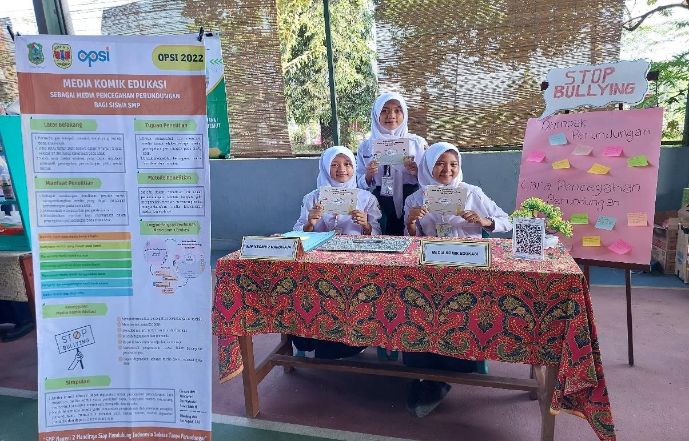
Gambar 1 Foto Stand Pameran Karya
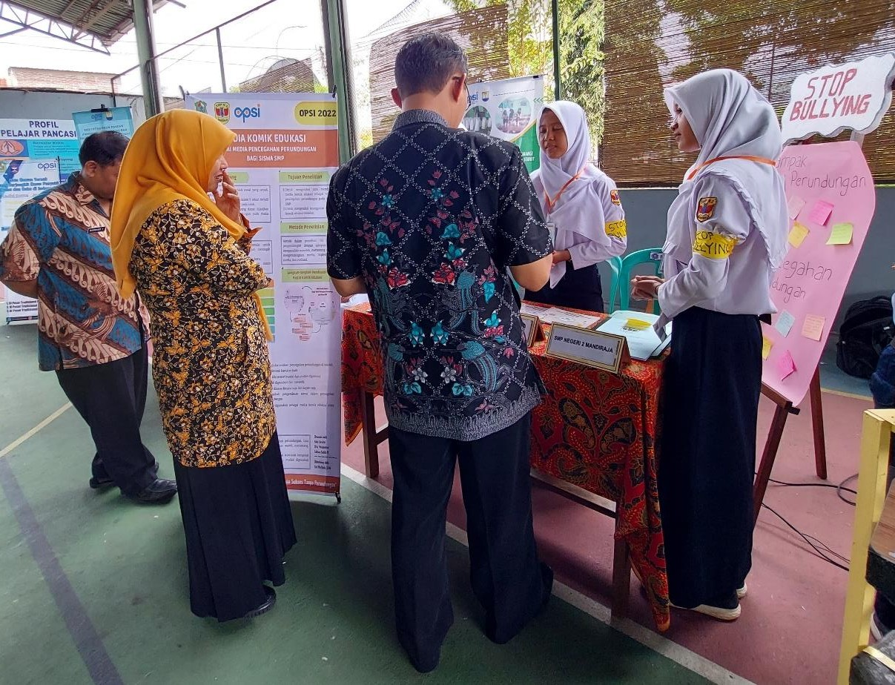

Gambar 2 Kunjungan Stand Pameran Karya

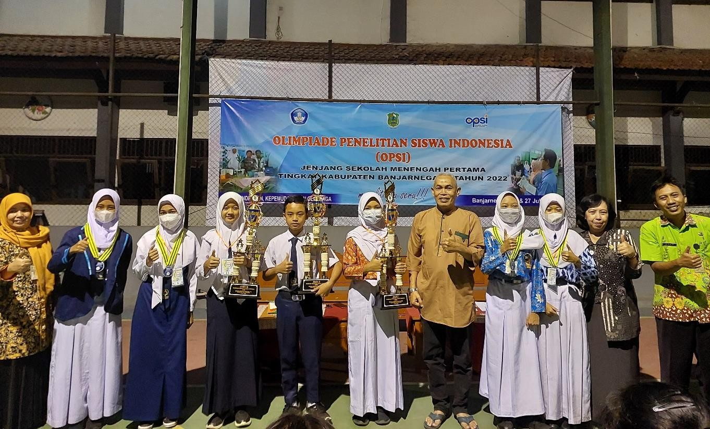

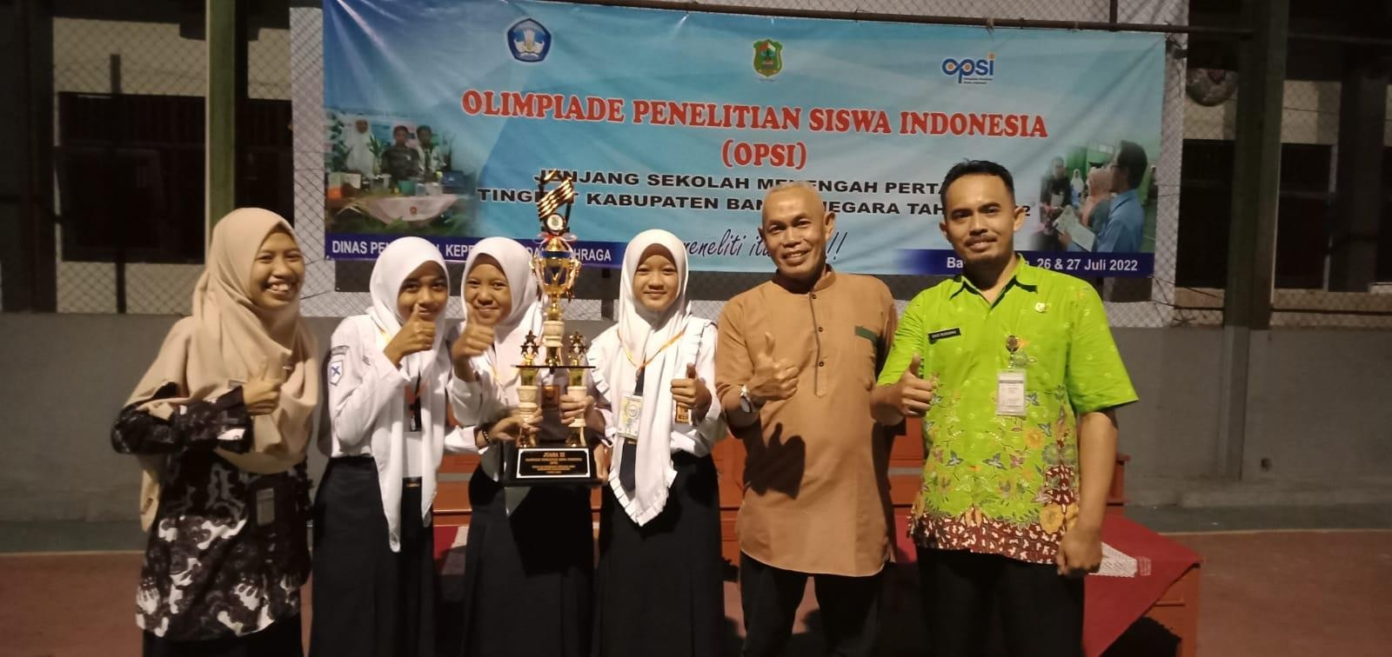

Gambar 3 Foto Bersama Pemenang OPSI

